Цель занятия: Учить принимать участие в групповой беседе, слушать собеседника, отвечать на вопросы, инициативно высказываться, поддерживать разговор, реагировать на высказывания говорящего ребенка.
Учить в разговоре соблюдать очередность, выражать несогласие в вежливой форме.
Побуждать детей к общению на темы из личного опыта , задавать друг другу вопросы, обмениваться репликами.

Организационный момент : художественное слово.

Воспитатель : отгадайте –ка , ребятки, вы такую вот загадку:
Кто на свете всех умнее,
Кто все знает , все умеет?
И в любой свободный час
Кто всему научит нас?

- ДА, правильно это книга. 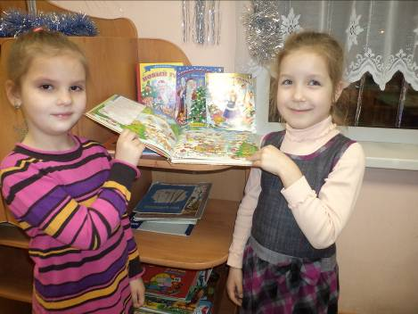
И сегодня мы с вами отправимся в путешествие в прошлое и настоящие книги.

Воспитатель : Ребята , скажите , всегда ли книга была такой, какой мы ее привыкли видеть сейчас?

- да правильно конечно же –нет
Воспитатель : Вспомните и скажите , на чем писали люди , когда еще не было бумаги?

- на камне, на глине, на бересте, папирусе, пергаменте, бамбуке.
Воспитатель: Как называлось письмо на глиняных дощечках острыми клинышками?

- клинопись
Воспитатель : А где же изобрели бумагу?

- В Китае
Воспитатель: Верно, китайские мастера долго не открывали секрет изготовления бумаги, но потом открыли, и бумагу стали производить и в других странах мира
.
Воспитатель : Кто был первопечатником на Руси?

- Иван Федоров , как он это делал , он изготовил сначала буквы, затем смазывал их краской и прикладывал к листу бумаги, составляя слова, предложения и тексты.

Воспитатель : Кто придумал азбуку на Руси?

- Кирилл и Мефодий.
Это были два ученых монаха , в честь одного из них затем эта азбука была названа кириллица.

Воспитатель: Как назывались первые книги, которые писались от руки?

- рукописные
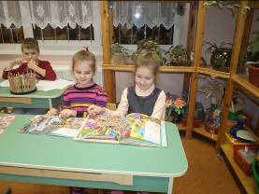

Где они хранились и почему?

- в церковных библиотеках , потому что были дорогими, тяжелыми от украшений золотом и серебром.

Воспитатель : Как вы думаете , из чего делают бумагу? ( из дерева)

- Чтобы дерево превратилось в бумагу нужно потрудиться людям многих профессий. Лесорубы пилят в тайге деревья, очищают стволы от веток, сплавщики сплавляют их по реке. Затем бревна везут по железной дороге на деревообрабатывающий комбинат. Тут их очищают, распиливают , размачивают и варят в огромных котлах, пока не получится жидкая волокнистая масса. В нее добавляют мел, чтобы бумага была белая, и пускают в специальную машину, из которой выползает готовая бумага и на вращательном барабане сматывается в рулон. Готовую бумагу развозят по типографиям , где печатают книги.

Воспитатель: Вот вскоре стали появляться первые печатные станки , и книги стали издаваться в печатном виде. А вот о том, как делают современную книгу нам расскажут ребята. ( дети берут опорные карточки и выходят к доске.)

- Молодцы, спасибо, садитесь на свои места. Ну вот мы и узнали , какой долгий путь проходит книга , прежде чем попасть к нам на стол.
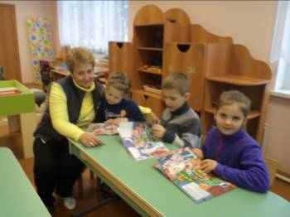
Физминутка.

Воспитатель : а сейчас встаньте – мы поиграем в игру « Покажем пальцем».
Покажите пальцем ( дети сжимают правую руку в кулак)
Зайца ( вытягивают средний и указательный пальцы)
Книжку ( две раскрытые ладони складывают рядом)
Мышку (ладони прикладывают к макушке)
Орех ( сжимают кулак)
Указательному пальцу ( вытягивают вверх указательный палец, сгибают и разгибают его несколько раз) все известно лучше всех.

Воспитатель : Ребята, а кто же пишет книги?

- писатели , поэты , сказочники.

Воспитатель: Кто их красочно оформляет?

-художники.

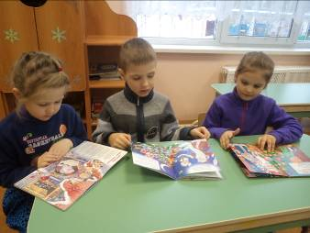
Воспитатель : Так вот, оказывается . как много людей трудится над созданием книги. Как вы думаете, как надо относиться к книгам? Как нужно с ними обращаться?

- бережно, аккуратно, не рвать, не мять, не пачкать.

Воспитатель: А кто знает пословицы о книге?

- Хлеб питает тело , а книга питает разум.
- Не красна книга письмом, красна умом.
- Книга для ума – что теплый дождь для всходов.
-Книга в счастье украшает , а в ненастье утешает.
- Книга не самолет , а за тридевять земель унесет.
- Книга не пряник, а к себе манит.
- Букварь не сайка , а раскусишь – сладко.

Воспитатель : А сейчас я вам прочитаю сказку про книжки

Вот вам сказка без затей, не для взрослых – для детей.
Жил на свете злой мальчишка, не любил читать он книжки
А любил их только рвать , мять и прятать под кровать.
Ну , а тот , кто не читает , тот, конечно, мало знает.
Малышам известно даже: книжки обо всем расскажут.
И однажды от мальчишки все-все-все сбежали книжки.
И рассказы про зверей, и про всех богатырей.
Убежали и раскраски , убежали даже сказки.
На прощание сказали: - не хотим , чтоб нас порвали!
Видно , нас не любят тут, нас другие дети ждут.
Вот проходит день, другой, мальчик ходит сам не свой.
Почему? Простой ответ: скучно, если книжек нет!
Как слетать нам на луну , сколько надо есть слону.
Дышит рыба или нет – в книжках есть на все ответ.
Маме говорит малыш : - мама ! ты меня простишь?
Понял я : нельзя без книжки ни девчонке , ни мальчишки.
Мама сыну отвечает: - книжки сами все решают.
Коль тебе они поверят, снова постучатся в двери.
У меня одна есть книжка, мама говорит сынишке
Коль ее ты сбережешь, остальные все вернешь.
Книжку взял он осторожно: -полистать ее хоть можно?
-ну , конечно, полистай , но ее не обижай.
Вот научишься читать, много-много будешь знать.
Мальчик очень изменился, перед книжкой извинился.
Стал совсем-совсем другим, добрым, умным, а не злым.
И к веселому мальчишке ,возвратились вскоре книжки.
Вырос мальчик, взрослым стал, много книжек прочитал.
Он ученый, много знает , и его все уважают.
Говорит он: - знаю я , книжки лучшие друзья.
Только тот, кто с ними дружен, будет людям очень нужен.
И девчонкам, и мальчишкам мой совет: любите книжки!

Воспитатель: Ну что же, а теперь мы с вами сделаем свою книжку,
Сейчас я вам покажу, как нужно делать, а потом вы будете выполнять самостоятельно.
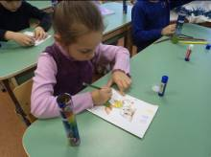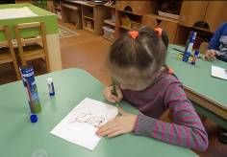
(выполнение работы детьми)
- входе работы воспитатель оказывает индивидуальную помощь.

ИТОГ –
- о чем мы сегодня говорили на занятии? ( ответы детей)
- что для вас было интереснее всего? ( ответы детей)
-что больше всего понравилось? ( ответы детей)
Всем спасибо за внимание , занятие окончено.

